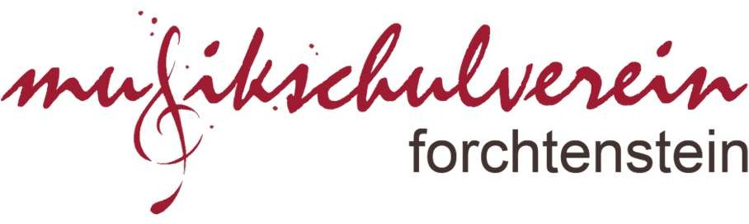
ANMELDEFORMULAR
Schuljahr 2024/2025

Name der Schülerin/des Schülers: | geboren am:
Adresse: | Tel. des Schülers/der Schülerin  E-Mail:
Name der/s Erziehungsberechtigten (bei minderjährigen SchülerInnen): Tel.Nr.
Gewünschtes Instrument oder Gesangsunterricht (40 min)

Gewünschte Unterrichtseinheit UE (bitte Zutreffendes ankreuzen):
UE 50 (Einzel)
UE 25 (Einzel)
UE 40 (Einzel)
Blockflötengruppe

Kosten pro Semester:
UE 50 (50min): 355,00 €
UE 40 (40min): 294,00 €
UE 25 (25min): 210,00 €
Blockflötengruppe: 160,00 €
Für jedes weitere Familienmitglied reduziert sich der Betrag um 10 Euro
Name/n: Instrument::

Mit meiner Unterschrift nehme ich die Bestimmungen der Schulordnung (siehe Rückseite) des Vereines zur Förderung der Musikerziehung zur Kenntnis und erkenne diese rechtsverbindlich an.

Datum: …………………… Unterschrift: …………………….……………………...

Musikschulordnung

- Die Musikschule Forchtenstein ist eine private Musikschule, die vom „Verein zur Förderung der Musikerziehung in Forchtenstein“ zum Zwecke der Nachwuchsförderung für den Musikverein Forchtenstein betrieben wird.

- Mit der Anmeldung verpflichten sich die Schüler, am Unterricht regelmäßig teilzunehmen. Unterrichtsstunden, welche von den Schülern versäumt oder verspätet besucht werden, werden nicht nachgeholt.

- Das Schulgeld ist ein Jahresbeitrag, der in zwei gleichen Raten zu Beginn eines jeden Semesters mittels Zahlschein eingehoben wird. Der Beitrag für das Wintersemester ist bis spätestens 31. Oktober und für das Sommersemester bis 31. März des jeweiligen Schulhalbjahres zu bezahlen.

- Der Vereinsvorstand kann jeweils am Ende eines Schuljahres das Schulgeld für das nächste Schuljahr neu festsetzen.

- Gesetzliche Feiertage, sämtliche im Pflichtschulbereich freigegebenen Tage (z.B. Schulschikurse, Sportwochen usw.), sowie ein unentschuldigtes Fernbleiben vom Unterricht bewirken keine Verminderung bzw. Rückerstattung des Schulgeldes.
- Ein Fernbleiben vom Unterricht entbindet nicht von der Verpflichtung zur Schulgeldzahlung. Bei Versäumnis von Unterrichtsstunden wegen Erkrankung des Schülers bzw. des Lehrers oder aus sonstigen berücksichtigungswürdigen Gründen (z.B. Berufsschulbesuch), die mindestens einen Monat (4 Unterrichtsstunden) dauern, wird der entsprechende Schulgeldanteil auf Ansuchen und bei Vorlage von entsprechenden Nachweisen gutgeschrieben oder zurückerstattet. Der Unterricht findet wöchentlich statt. Je Schuljahr und Hauptfach werden mind. 32 Unterrichtseinheiten angeboten.
- Die Aufnahme in die Musikschule kann nur nach Maßgabe der freien Plätze erfolgen.

- Die Beendigung des Unterrichtsverhältnisses seitens der Schüler kann nur zu Semesterende oder mit Ende des Schuljahres erfolgen. Bei Nichterscheinen zum Unterricht bleibt die Verpflichtung zur Bezahlung des Schulgeldes aufrecht.

- Die Unterrichtsräume des Musikheimes, die Einrichtung sowie die vom Musikschulverein oder Musikverein zur Verfügung gestellten Instrumente sind schonend zu behandeln. Allfällige vom Schüler verursachte Schäden sind von diesem bzw. vom Erziehungsberechtigten zu ersetzen.
- Den Anweisungen der Lehrer ist Folge zu leisten.

- Außerhalb der mit dem Lehrer vereinbarten Unterrichtszeit haften die Eltern für ihre Kinder. Die Aufsichtspflicht der Lehrer beschränkt sich auf die Unterrichtszeit mit dem jeweiligen Schüler.

- Während der Veranstaltungen des Musikschulvereins (Konzerte, Vorspielabende, Feste) haften die Eltern für ihre Kinder.

- Die Eltern erklären sich damit einverstanden, dass Fotos von ihren Kindern, die im Rahmen von Veranstaltungen des Musikschulvereins gemacht worden sind, in lokalen Medien und der Vereinshomepage veröffentlicht werden.

